燃烧的黄龙旗大清1905安装教程
首先游戏下载好之后我们得到燃烧的黄龙旗文件夹打开之后
里面是：

一个压缩包animations.zip 为骨骼包
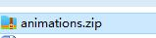

一个是游戏模组压缩包Qing_Empire_1905.zip

将游戏模组压缩包解压到中世纪2全面战争 mods文件夹下
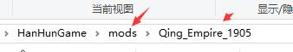
路径如上即位正确

再将骨骼压缩包animations.zip 解压到中世纪2全面战争原版主目录下
路径如图：最好是删掉自己中世纪2全面战争文件夹下的animations文件夹
再将骨骼包解压进去替代如图
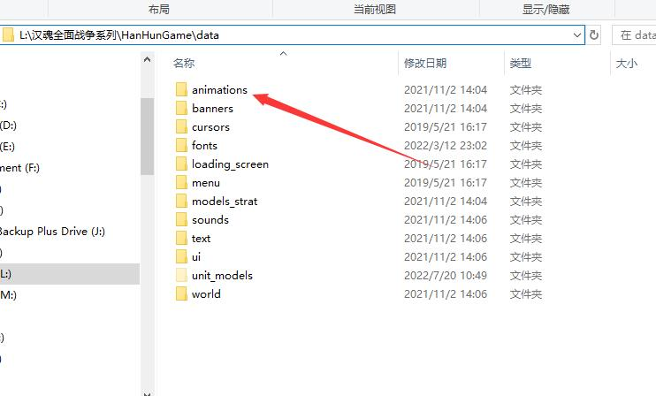

如果有任何安装问题 或者说你就实在不会 请联系客服微信 sunyuejin添加好友注明黄龙旗售后安装即可！

